开发与应用报告

一、开发背景
当前高校学业指导面临四大痛点：课程、成绩等数据分散在不同系统中，学生难以一站式获取个性化指导；学业预警滞后，风险暴露时已错过最佳干预窗口；辅导员人力有限，难以对每位学生进行精细化跟踪；传统教务查询操作门槛高，部分学生因此放弃主动获取信息。大语言模型的工具调用能力与 AgentScope 等框架的推理—行动循环机制，使"分析意图—调用工具—生成回复"的闭环成为现实，前端可解析结构化输出并渲染为交互界面，后台定时任务能将被动查询转为主动预警。基于此，利用 AI 构建伴学智能体已具备充分的技术可行性与实际效用。

二、设计与开发

（一）平台/技术选择
在平台架构方面，本系统采用了前后端分离的设计理念。
大模型层面，系统支持接入市面上任意模型服务商提供的大语言模型，只要其提供与 OpenAI 兼容的 API 接口即可，涵盖函数调用与推理增强等能力。同时预留了本地模型接入通道，可通过 Ollama 在离线环境中运行 qwen2.5 等开源模型。
智能体框架选用了阿里通义实验室开源的 AgentScope，其 ReActAgent 组件能够编排多轮的工具调用与推理过程，InMemoryMemory 组件提供会话记忆能力，Toolkit 组件支持工具函数的动态注册与发现。
后端服务基于 Python Flask 框架搭建，提供 RESTful API 接口供前端调用，所有数据存储采用 JSON 文件格式，包括课程数据库、学生档案、学习路径和预警规则四个独立数据文件，便于非技术人员直接编辑维护。
前端界面采用原生 HTML、CSS 和 JavaScript 实现，无任何构建依赖和第三方框架，Chart.js 用于雷达图等数据可视化渲染。整体架构轻量化、可移植性强，单机即可部署全部服务

（二）开发过程
该项目主要利用OpenCode与ClaudeCode作为智能代码开发工具进行开发。
首先完成整体技术路线规划，明确四个核心模块（Web 前端、API 网关、智能体框架、Skills 技能库）的边界和职责，选定AgentScope 1.0 作为智能体框架、Flask 作为后端服务、原生 HTML/CSS/JS 作为前端技术栈，并收集了各框架的开发文档作为 Agent 的工作参考。
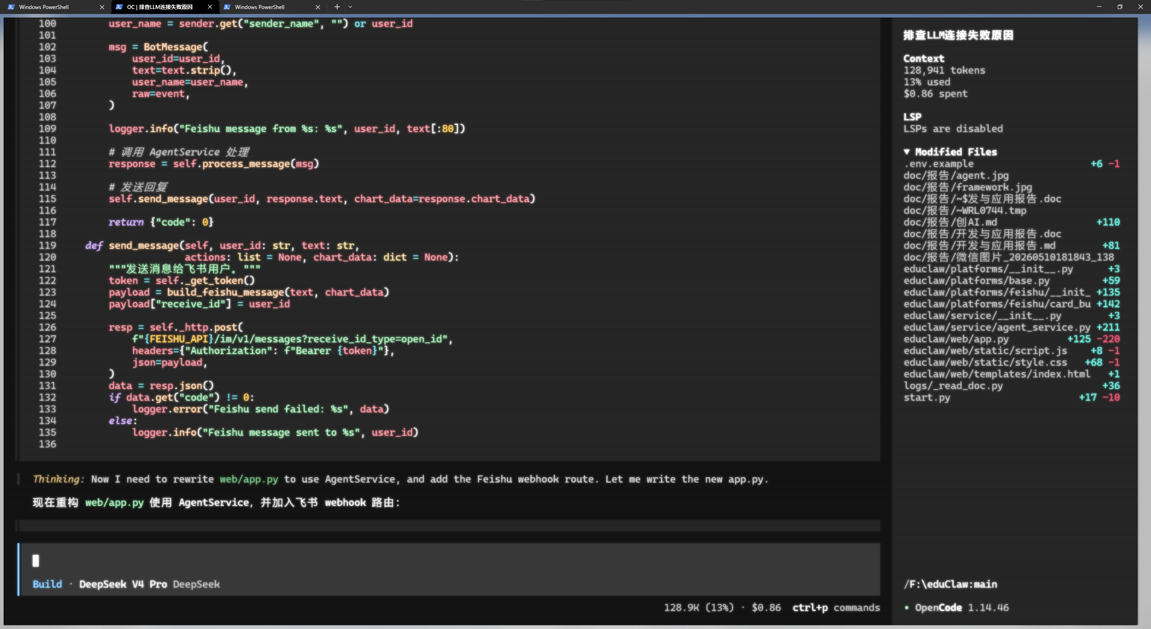
在每个模块的开发中，以自然语言向 Agent 描述该模块的功能需求和技术约束，Agent 生成完整的代码实现，运行测试并根据结果反馈修正意见，如此迭代直到模块通过验收。
图OpenCode开发界面

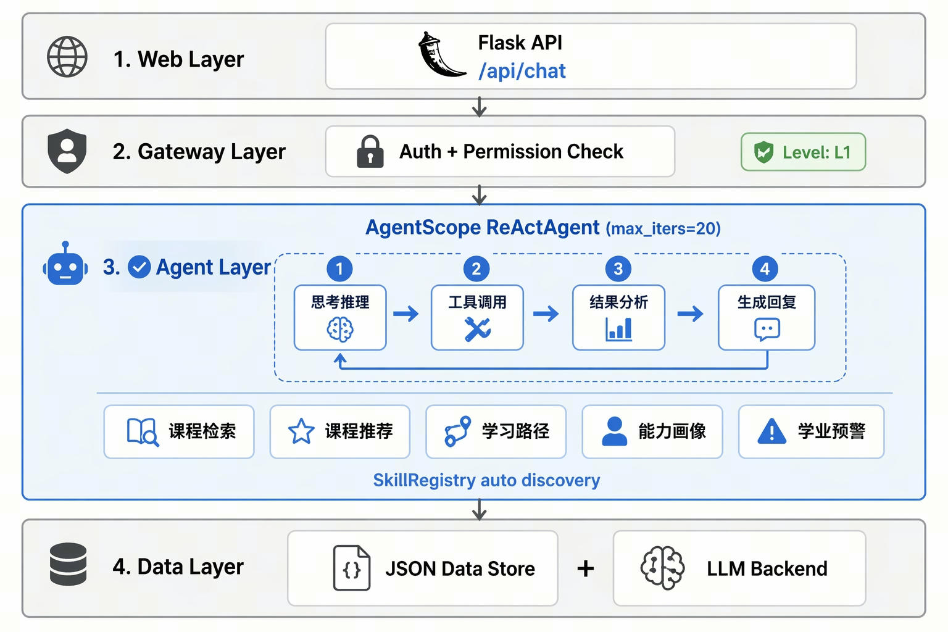
图1 项目架构

（三）系统架构
如图1所示，本系统的功能架构由四层构成。
最上层是 Web 交互界面，采用 ChatGPT 风格的聊天布局。左侧为可收起的侧边栏，包含新建对话按钮和历史对话列表。中央主区域为对话窗口，Agent 的回复以气泡形式呈现，其中交互式选项渲染为可点击按钮，能力画像数据渲染为雷达图。底部输入栏左侧集成技能选择器，以图标按钮收纳所有可用技能的弹出菜单，选中的技能以标签形式显示在输入栏上方。页面顶部右侧依次排列用户切换徽章、任务调度铃铛按钮、模型连接状态指示器和权限确认弹窗。
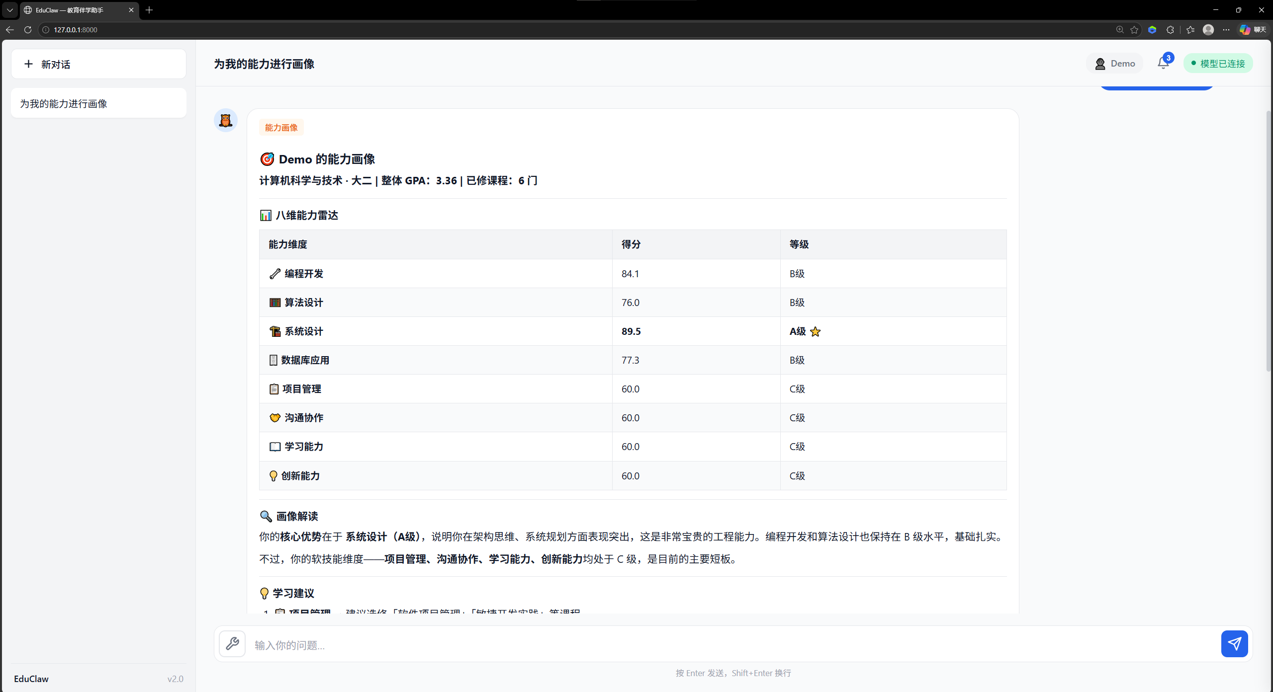
图2 web页面
中间层为 Flask API 网关，提供完整的 RESTful 接口体系。chat 端点处理对话请求，根据当前登录用户和所选技能路由到 Agent 或直接调用工具函数；status 端点返回模型连接状态和支持交互测试；tasks 端点管理心跳任务的创建、删除和日志查询；permissions 端点控制各操作的四级权限规则；auth 端点处理用户登录、注销和身份查询；skills 端点返回当前可用的技能列表。此外，conversations 端点在前端管理对话历史，chat/clear 端点在新建对话时清空 Agent 的记忆。
核心层为 AgentScope ReActAgent 智能体。系统启动时完成 Agent 的初始化和模型连接，此后 Agent 实例作为全局单例服务所有请求。每次对话请求到达时，Agent 根据系统提示词中的功能描述和用户意图，决定是否需要调用某个工具函数。对于需要权限确认的操作（如学业预警），权限管理器在工具调用前拦截请求，返回待确认状态，由前端弹出确认对话框。在扩展性方面，SkillRegistry 使得新增技能只需在 skills 目录下创建符合规范的子目录和文件即可，无需修改任何注册表或配置文件。前端技能选择器通过 /api/skills 动态获取可用技能列表，弹出菜单自动更新。Agent 的系统提示词同样动态生成，新增技能即刻生效。

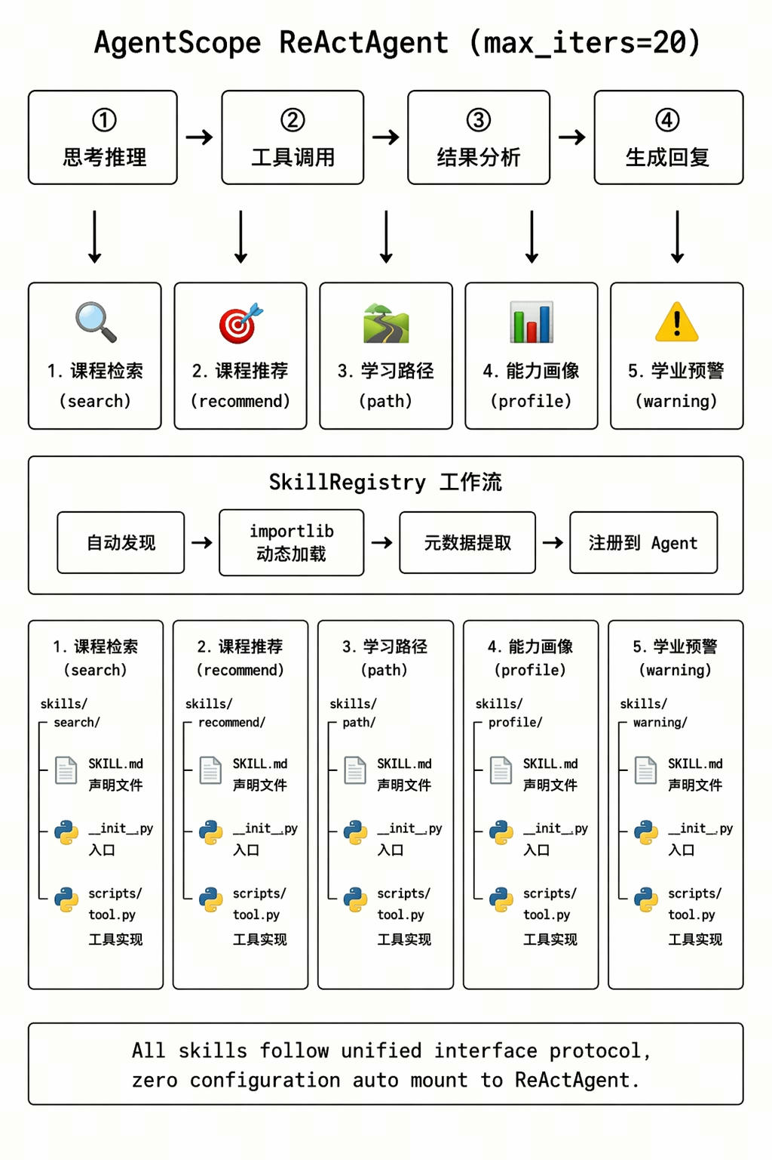
图3 agent框架

数据层包括四个独立的 JSON 文件，分别存储课程库、学习路径、学生档案和预警规则。数据通过 educlaw.core.data_loader 模块统一加载，加载后的数据缓存在内存中，后续请求直接使用缓存。所有技能实现中不再包含任何硬编码的学生数据或课程数据，实现了代码与数据的完全解耦。

三、应用过程与效果
本系统已在学院部分专业的学生中进行了试点应用。学生通过浏览器访问系统，以自然语言对话的方式完成课程检索、能力画像查看和学业风险自查等操作。试点期间，学生普遍反馈系统操作简便、回复直观，尤其是可点击的按钮式交互和雷达图能力展示获得了较高的认可。多位学生表示，相比传统教务系统的多步查询流程，EduClaw 的自然语言交互方式大幅降低了使用门槛，使学业信息的获取变得轻松自然。
基于试点阶段的积极反馈，项目团队计划在后续推进以下工作：一是将试点范围扩展至学院内其他专业以及校内其他学院，进一步验证系统在不同专业背景下的适用性；二是与兄弟院校合作开展跨校部署测试，收集更多样化的使用反馈；三是将开发经验与应用数据整理为教学研究论文进行发表，同时在全国性的教学信息化会议中进行成果展示和经验推广，让更多一线教师了解 AI 智能体辅助教学管理的可行路径。

四、创新与反思
本项目的创新并非体现在使用了某种前沿模型，而在于将 AI 智能体的标准化架构真正适配到教育场景，并在多个维度上给出了可复现的工程方案。
第一，文件系统驱动的技能扩展机制。 EduClaw 的技能体系遵循Agent Skills开源规范。每个技能是一个自包含的独立目录，其中 SKILL.md 文件以 YAML 前置元数据记录技能的名称和用途，正文详细描述触发条件、执行流程和输出示例，完全可以作为一份产品规格书来阅读。对于教学团队而言，教师负责编写 SKILL.md 描述教学需求，技术人员负责实现对应的查询逻辑，两者通过文件系统完成协作，而非依赖特定平台的权限体系或工作流编辑器。
第二，从被动响应到主动服务的任务调度创新。 传统智能体应用通常仅在被用户提问时做出响应，而 EduClaw 内置的双模任务调度引擎实现了主动监测能力。可以按照预设时间间隔自动执行指定提示词，适用于每日学习建议、定期学业总结等周期性场景。也可以根据条件触发，"条件触发→Agent 执行→推送结果"，将学业预警等任务从事后通知转变为事中干预，在高校学业管理的实际场景中具有直接的实用价值。
第三，细粒度的伦理合规设计。 四级权限模型（始终允许、会话内确认一次、每次请求确认、全局拒绝）将安全控制的粒度精确到每个技能操作。学业预警等涉及学生隐私的高风险操作默认为"每次确认"，课程检索等日常查询为"始终允许"， Agent 的系统提示词中明确注入了禁止跨用户数据泄露的安全原则。这些设计与《生成式人工智能服务管理暂行办法》的要求以及“注重人工智能伦理和责任落实”的导向完全一致。

